

**Фитосанитариялық қауіпсіздік саласындағы мемлекеттік көрсетілетін қызмет регламентін бекіту туралы**

***Күшін жойған***

Ақтөбе облысының әкімдігінің 2014 жылғы 4 сәуірдегі № 94 қаулысы. Ақтөбе облысының Әділет департаментінде 2014 жылғы 6 мамырда № 3890 болып тіркелді. Күші жойылды - Ақтөбе облысының әкімдігінің 2015 жылғы 6 қарашадағы № 410 қаулысымен

      Ескерту. Күші жойылды - Ақтөбе облысының әкімдігінің 06.11.2015 № 410 қаулысымен (қолданысқа енгізілу тәртібін 5 т. қараңыз).  
      Қазақстан Республикасының 2001 жылғы 23 қаңтардағы "Қазақстан Республикасындағы жергілікті мемлекеттік басқару және өзін-өзі басқару туралы" Заңының 27-бабына, Қазақстан Республикасының 2013 жылғы 15 сәуірдегі "Мемлекеттік көрсетілетін қызметтер туралы" Заңы 16-бабының 3-тармағына, Қазақстан Республикасы Үкіметінің 2014 жылғы 12 ақпандағы № 78 "Фитосанитариялық қауіпсіздік саласындағы мемлекеттік көрсетілетін қызметтер стандарттарын бекіту және Қазақстан Республикасы Үкіметінің кейбір шешімдеріне өзгерiстер енгізу туралы" қаулысына сәйкес Ақтөбе облысының әкімдігі **ҚАУЛЫ ЕТЕДІ**:  
      1. Қоса беріліп отырған "Пестицидтердi (улы химикаттарды) өндiру (формуляциялау), пестицидтердi (улы химикаттарды) өткiзу, пестицидтердi (улы химикаттарды) аэрозольдiк және фумигациялық тәсiлдермен қолдану жөніндегі қызметті жүзеге асыруға лицензия беру, қайта ресімдеу, лицензияның телнұсқасын беру"" мемлекеттік көрсетілетін қызмет регламенті бекітілсін.  
      2. "Ақтөбе облысының ауыл шаруашылығы басқармасы" мемлекеттік мекемесі осы қаулыны "Әділет" ақпараттық-құқықтық жүйесіне орналастыруды қамтамасыз етсін.  
      3. Осы қаулының орындалуын бақылау облыс әкімінің орынбасары М.М.Тағымовқа жүктелсін.  
      4. Осы қаулы алғашқы ресми жарияланған күнінен кейін күнтізбелік он күн өткен соң қолданысқа енгізіледі, бірақ, Қазақстан Республикасы Үкіметінің 2014 жылғы 12 ақпандағы № 78 "Фитосанитариялық қауіпсіздік саласындағы мемлекеттік көрсетілетін қызметтер стандарттарын бекіту және Қазақстан Республикасы Үкіметінің кейбір шешімдеріне өзгерiстер енгізу туралы" қаулысы қолданысқа енгізілгеннен бұрын емес.

|  |  |  |  |
| --- | --- | --- | --- |
| Облыс әкімі | А.Мұхамбетов | | |
|  | | | Ақтөбе облысы әкімдігінің   2014 жылғы 4 сәуірдегі   № 94 қаулысымен бекітілген |

**"Пестицидтердi (улы химикаттарды) өндiру (формуляциялау), пестицидтердi (улы химикаттарды) өткiзу, пестицидтердi (улы химикаттарды) аэрозольдiк және фумигациялық тәсiлдермен қолдану жөніндегі қызметті жүзеге асыруға лицензия беру, қайта ресімдеу, лицензияның телнұсқасын беру" мемлекеттiк көрсетілетін қызмет регламенті**

**1. Жалпы ережелер**

      1. "Пестицидтердi (улы химикаттарды) өндiру (формуляциялау), пестицидтердi (улы химикаттарды) өткiзу, пестицидтердi (улы химикаттарды) аэрозольдiк және фумигациялық тәсiлдермен қолдануға байланысты қызметті жүзеге асыруға лицензия беру, қайта ресімдеу, лицензияның телнұсқасын беру" мемлекеттік қызметі (бұдан әрі – мемлекеттік қызмет) Ақтөбе қаласы, Әбілқайыр хан даңғылы, 40-үйде орналасқан, тел.8-(7132)-56-34-28, "Ақтөбе облысының ауыл шаруашылығы басқармасы" мемлекеттік мекемесімен (бұдан әрі – қызмет беруші), сондай-ақ, жеке және заңды тұлғалардың (бұдан әрі – қызмет алушы) электрондық цифрлық қолтаңбасы (бұдан әрі – ЭЦҚ) болған жағдайда, www.e.gov.kz "электрондық үкімет" веб-порталы және "Е-лицензиялау" www.elicense.kz (бұдан әрі – ЭҮП) веб-порталы арқылы көрсетіледі.  
      2. Мемлекеттiк қызметтi көрсету нысаны: электрондық (ішінара автоматтандырылған) және (немесе) қағаз түрінде.  
      3. Мемлекеттік қызметті көрсету нәтижесі –пестицидтерді (улы химикаттарды) өндіру (формуляциялау), пестицидтерді (улы химикаттарды) өткізу, пестицидтерді (улы химикаттарды) аэрозольдік және фумигациялық тәсілдермен қолдану жөніндегі қызметті жүзеге асыруға лицензия, қайта ресімдеу, лицензияның телнұсқасы не осы мемлекеттік көрсетілетін қызмет стандарты Қазақстан Республикасы Үкіметінің 2014 жылғы 12 ақпандағы № 78 қаулысымен бекітілген "Пестицидтерді (улы химикаттарды) өндіру (формуляциялау), пестицидтерді (улы химикаттарды) өткізу, пестицидтерді (улы химикаттарды) аэрозольдік және фумигациялық тәсілдермен қолдану жөніндегі қызметті жүзеге асыруға лицензия беру, қайта ресімдеу, лицензияның телнұсқасын беру" мемлекеттік көрсетілетін қызмет стандартында (бұдан әрі – Стандарт) көзделген жағдайларда және негіздер бойынша көрсетілетін қызметті берушінің уәкілетті лауазымды адамының электрондық цифрлық қолтаңбасымен куәландырылған электрондық құжат нысанындағы мемлекеттік қызмет көрсетуден бас тарту туралы дәлелді жауабы болып табылады.

**2. Мемлекеттiк қызмет көрсету үдерісінде қызмет берушiнiң құрылымдық бөлiмшелерiнiң (қызметкерлерiнiң) iс-қимыл тәртiбiн сипаттау**

      4. Мемлекеттiк қызмет көрсету жөніндегі рәсімді бастау үшін мыналар негіз болып табылады:  
      www.e.gov.kz "электрондық үкімет" веб-порталы және "Е-лицензиялау": www.elicense.kz веб-порталы арқылы ЭЦҚ қойылған электрондық құжат нысанында сұрау салу;  
      көрсетілетін қызметті берушіге:  
      стандарттың 1-қосымшасына сәйкес нысан бойынша өтініш беру.  
      5. Мемлекеттiк көрсетілетін қызмет көрсету үдерісінiң құрамына кiретiн әрбiр рәсiмнiң (iс-қимылдың) мазмұны.  
      Лицензияны және лицензияға қосымшаны беру кезінде:  
      1) көрсетілетін қызметті берушінің кеңсе маманы көрсетілетін қызметті алушы Стандарттың 9-тармағында көрсетілген қажетті құжаттарды берген сәттен бастап 30 минуттың ішінде оларды қабылдайды және тіркеуді жүзеге асырады.  
      Нәтижесі – көрсетілетін қызметті беруші басшылығына құжатқа бұрыштама қоюға жолданады.  
      2) көрсетілетін қызметті беруші басшылығы 1 (бір) күннің ішінде келіп түскен құжаттармен танысады және көрсетілетін қызмет берушінің жауапты орындаушысын белгілейді.  
      Нәтижесі – құжаттарды мемлекеттік қызметті көрсету үшін көрсетілетін қызметті берушінің жауапты орындаушысына жолданады;  
      3) көрсетілетін қызметті берушінің жауапты орындаушысы 4 (төрт) жұмыс күн ішінде түскен құжаттарды қарайды және көрсетілетін қызметті алушыға лицензия жобасын немесе дәлелді жауап дайындайды.  
      Нәтижесі – лицензия жобасын немесе дәлелді жауапты мүдделі органға келісімге жолдайды.  
      4) тұтынушылардың құқығын қорғау және халықтың санитарлық-эпидемиологиялық салауаттылығы саласындағы Қазақстан Респуликасының Тұтынушылардың құқығын қорғау жөніндегі Агенттігінің аумақтық бөлiмшелерi (бұдан әрі – мүдделі орган) 5 (бес) жұмыс күн ішінде түскен құжаттарды қарайды, лицензия беруге келісім немесе дәлелді жауап береді.  
      Нәтижесі – көрсетілетін қызметті алушының белгіленген талаптарға сәйкестігі немесе сәйкес еместігін анықтайды, көрсетілетін мемлекеттік қызметті көрсету үшін жауапты орындаушыға қорытынды береді.  
      5) көрсетілетін қызметті берушінің жауапты орындаушысы 4 (төрт) жұмыс күн ішінде мүдделі органдардан келіп түскен қорытындыны қарайды, лицензияны беру немесе дәлелді жауапты ресімдейді.  
      Нәтижесі – көрсетілетін қызметті беруші ресімделген лицензияға немесе дәлелді жауапқа қол қою үшін басшылыққа жібереді.  
      6) көрсетілетін қызметті беруші басшылығы 1 (бір) күннің ішінде лицензияға немесе көрсетілетін мемлекеттік қызметті көрсетуден бас тарту туралы дәлелді жауапқа қол қояды.  
      Нәтижесі – қол қойылған лицензияны немесе дәлелді жауап жібереді.  
      7) көрсетілетін қызметті берушінің кеңсе маманы 30 минуттың ішінде көрсетілетін қызметті алушыға лицензия немесе көрсетілетін мемлекеттік қызметті көрсетуден бас тарту туралы дәлелді жауап береді.  
      Нәтижесі – лицензияны немесе дәлелді жауапты береді.  
      Лицензияны және (немесе) лицензияға қосымшаны қайта ресiмдеу кезінде:  
      1) көрсетілетін қызметті берушінің кеңсе маманы көрсетілетін қызметті алушы Стандарттың 9-тармағында көрсетілген қажетті құжаттарды берген сәттен бастап 30 минуттың ішінде қабылдайды және тіркеуді жүзеге асырады.  
      Нәтижесі – көрсетілетін қызметті беруші басшылығына құжатқа бұрыштама қою-ға жолданады.  
      2) көрсетілетін қызметті беруші басшылығы 1 (бір) күннің ішінде келіп түскен құжаттарды қарайды және көрсетілетін қызметті берушінің жауапты орындаушысын белгілейді.  
      Нәтижесі – құжаттар мемлекеттік қызметті көрсету үшін көрсетілетін қызметті берушінің жауапты орындаушысына жолданады;  
      3) көрсетілетін қызметті берушінің жауапты орындаушысы 5 (бес) жұмыс күн ішінде келіп түскен құжаттарды қарайды, көрсетілетін қызметті алушыға қайта ресімделген лицензияны немесе дәлелді жауапты ресімдейді.  
      Нәтижесі – қайта ресімделген лицензияны немесе дәлелді жауапты басшылыққа қол қоюға жібереді.  
      4) көрсетілетін қызметті беруші басшылығы 1 (бір) күннің ішінде қайта ресімделген лицензияға немесе дәлелді жауапқа қол қояды.  
      Нәтижесі – қайта рәсімделген лицензияны немесе дәлелді жауапты жолдайды.  
      5) көрсетілетін қызметті берушінің кеңсе маманы 30 минуттың ішінде көрсетілетін қызметті алушыға қайта ресімделген лицензияны немесе көрсетілетін мемлекеттік қызметті көрсетуден бас тарту туралы дәлелді жауап береді.  
      Нәтижесі – қайта ресімделген лицензияны немесе дәлелді жауап береді.  
      Лицензияның және (немесе) лицензияға қосымшаның телнұсқасын беру кезінде:  
      1) көрсетілетін қызметті берушінің кеңсе маманы көрсетілетін қызметті алушы Стандарттың 9-тармағында көрсетілген қажетті құжаттарды берген сәттен бастап 30 минуттың ішінде қабылдайды және тіркеуді жүзеге асырады.  
      Нәтижесі – құжаттар көрсетілетін қызметті беруші басшылығына бұрыштама қоюға жолданады.  
      2) Көрсетілетін қызметті беруші басшылығы 4 (төрт) сағат ішінде түскен құжаттармен танысады, көрсетілетін қызметті беруші жауапты орындаушысын белгілейді.  
      Нәтижесі – құжаттар мемлекеттік қызметті көрсету үшін көрсетілетін қызметті беруші жауапты орындаушысына жолданады;  
      3) көрсетілетін қызметті берушінің жауапты орындаушысы 1(бір) жұмыс күн ішінде келіп түскен құжаттарды қарайды, көрсетілетін қызмет алушыға лицензияның телнұсқасын немесе дәлелді жауап дайындайды.  
      Нәтижесі – лицензияның телнұсқасын немесе дәлелді жауапқа қол қоюға басшылыққа жібереді.  
      4) көрсетілетін қызметті беруші басшылығы 4 (төрт) сағат ішінде лицензияның телнұсқасына немесе дәлелді жауапқа қол қояды.  
      Нәтижесі - қол қойылған лицензияның телнұсқасын немесе дәлелді жауапты жолдайды.  
      5) көрсетілетін қызметті беруші кеңсе маманы 30 минуттың ішінде көрсетілетін қызметті алушыға лицензияның телнұсқасын немесе көрсетілетін мемлекеттік қызметті көрсетуден бас тарту туралы дәлелді жауап береді.  
      Нәтижесі - лицензияның телнұсқасын немесе дәлелді жауап береді.

**3. Мемлекеттiк қызмет көрсету үдерісінде көрсетілетін қызмет берушiнiң құрылымдық бөлiмшелерiнiң (қызметкерлерiнiң) өзара iс-қимыл тәртiбiн сипаттау**

      6. Көрсетілетін мемлекеттiк қызмет көрсету үдерісіне қатысатын қызмет берушiнiң құрылымдық бөлiмшелерінің (қызметкерлерінің) тiзбесі:  
      1) көрсетілетін қызметті беруші басшылығы;  
      2) көрсетілетін қызметті беруші кеңсе маманы;  
      3) көрсетілетін қызметті беруші жауапты орындаушы;  
      4) мүдделі орган.  
      7. Мемлекеттік қызмет көрсету үдерісінің құрамына кіретін әрбір рәсімнің (iс-қимылдың) ұзақтығын көрсете отырып, құрылымдық бөлiмшелер (қызметкерлер) арасындағы рәсiмдердің (iс-қимылдардың) реттілігін сипаттау, лицензия беру кезіндегі рәсім осы Регламенттің 1-қосымшасына сәйкес, қайта рәсімделген лицензияны беру кезіндегі рәсім осы Регламенттің 2-қосымшасында, лицензияның телнұсқасын беру кезіндегі рәсім осы Регламенттің 3-қосымшасында.

**4. Көрсетілетін мемлекеттік қызметті көрсету үдерісінде ақпараттық жүйелерді пайдалану тәртібін сипаттау**

      8. ЭҮП арқылы көрсетілетін мемлекеттік қызметті көрсету кезіндегі көрсетілетін қызметті алушының жолығу тәртібін және рәсімнің (iс-қимылдың) реттілігін сипаттау.  
      1) көрсетілетін қызметті алушы компьютердегі интернет-браузерінде сақталып тіркелген өзінің ЭЦҚ куәлігінің көмегімен ЭҮП-де тіркеуді жүзеге асырады (ЭҮП-де тіркелмеген көрсетілетін қызметті алушы үшін жүзеге асырылады);  
      2) 1-үдеріс – мемлекеттік көрсетілетін қызметті алу үшін көрсетілетін қызметті алушы компьютердегі интернет-браузеріне тіркелген ЭЦҚ куәлігін бекіту, көрсетілетін қызметті алушының паролін ЭҮП-ге енгізу (авторлау үдерісі);  
      3) 1-шарт – тіркелген көрсетілетін қызметті алушы туралы деректердің дұрыстығын логин жеке сәйкестендіру номері/бизнес сәйкестендіру номері (бұдан әрі – ЖСН/БСН) мен пароль арқылы ЭҮП-де тексеру;  
      4) 2-үдеріс – көрсетілетін қызметті алушының деректерінде бар бұзушылықтарға байланысты авторлаудан бас тарту туралы хабарламаны ЭҮП-де қалыптастыру;  
      5) 3-үдеріс – көрсетілетін қызметті алушының осы регламентте көрсетілген қызметті таңдауы, қызметті көрсетуге арналған сұрау салу нысанын экранға шығару және оның құрылымы мен форматтық талаптарын ескере отырып, алушының нысанды толтыруы (деректерді енгізуі), сұрау салу нысанына қажетті электрондық түрдегі құжаттарды қоса беруі;  
      6) 4-үдеріс – "электрондық үкіметтің" төлем шлюзі (бұдан әрі – ЭҮТШ)-де қызметке ақы төлеу, бұдан кейін төлем туралы ақпарат "Е-лицензиялау" мемлекеттік деректер базасы ақпараттық жүйесіне (бұдан әрі – "Е-лицензиялау" МДБ АЖ) келіп түседі;  
      7) 2-шарт – "Е-лицензиялау" МДБ АЖ- да қызметті көрсету үшін төлем дерегін тексеру;  
      8) 5-үдеріс – "Е-лицензиялау" МДБ АЖ-да қызмет көрсету үшін төлемнің болмауына байланысты сұратылатын қызметтен бас тарту туралы хабарламаны қалыптастыру;  
      9) 6-үдеріс – сұранысты куәландыру (қол қою) үшін көрсетілетін қызметті алушының тіркелген ЭЦҚ куәлігін таңдау;  
      10) 3-шарт – көрсетілетін қызметті алушының ЭЦҚ тіркеу куәлігінің қолданылу мерзімін және кері қайтарылған (жойылған) тіркеу куәліктерінің тізімінде оның болмауын, сондай-ақ сұрау салуда көрсетілген ЖСН/БСН және ЭЦҚ тіркеу куәлігінде көрсетілген ЖСН/БСН арасында сәйкестендіру деректерінің сәйкестігін ЭҮП-де тексеру;  
      11) 7-үдеріс – көрсетілетін қызметті алушының ЭЦҚ түпнұсқалығының расталмауына байланысты сұратылатын қызметтен бас тарту туралы хабарламаны қалыптастыру;  
      12) 8-үдеріс – қызметті көрсетуге сұрау салудың толтырылған нысанын (енгізілген деректерін) алушының ЭЦҚ арқылы куәландыру (қол қою);  
      13) 9-үдеріс – "Е-лицензиялау" МДБ АЖ-да электрондық құжатты тіркеу (қызмет алушының сұранысы) және "Е-лицензиялау" мемлекеттік деректер базасының автоматтандырылған жұмыс орнының ақпараттық жүйесінде (бұдан әрі – "Е-лицензиялау" МДБ АЖО АЖ-де) сұранысты өңдеу;  
      14) 4-шарт – лицензияны беру үшін қызмет беруші көрсетілетін қызметті алушының біліктілік талаптарына және негіздемелеріне сәйкестігін тексереді;  
      15) 10-үдеріс – "Е-лицензиялау" МДБ АЖ-да көрсетілетін қызметті алушының деректерінде бар бұзушылықтарға байланысты сұратылатын қызметтен бас тарту туралы хабарламаны қалыптастыру;  
      16) 11-үдеріс – көрсетілетін қызметті алушының "Е-лицензиялау" МДБ АЖО АЖ-мен қалыптастырылған қызмет нәтижесін (электрондық лицензияны) алуы. Электрондық құжат көрсетілетін қызметті берушінің ЭЦҚ пайдалана отырып қалыптастырылады.  
      9. Көрсетілетін қызметті берушінің ЭҮП арқылы өзара iс-қимыл тәртiбiн және мемлекеттiк қызмет көрсету үдерісiнде ақпараттық жүйелердi қолдану тәртiбi осы Регламенттiң 4-қосымшасында ұсынылады.  
      10. Көрсетілетін қызметті беруші арқылы мемлекеттік қызмет көрсету кезіндегі жолығу тәртібін және рәсімнің (iс-қимылдың) реттілігін сипаттау.  
      1) 1-үдеріс – көрсетілетін қызметті беруші қызметкерінің мемлекеттік қызметті көрсету үшін "Е-лицензиялау" МДБ АЖ-ға логин мен пароль енгізуі (авторлау үдерісі);  
      2) 1-шарт – көрсетілетін қызметті берушінің тіркелген қызметкері туралы деректердің түпнұсқалығын "Е-лицензиялау" МДБ АЖ-да логин мен пароль арқылы тексеру;  
      3) 2-үдеріс – көрсетілетін қызметті беруші қызметкерінің деректерінде бұзушылықтардың болуына байланысты авторлаудан бас тарту туралы хабарламаны "Е-лицензиялау" МДБ АЖ-да қалыптастыру;  
      4) 3-үдеріс – көрсетілетін қызметті беруші қызметкерінің таңдауы осы Регламентте көрсетілген қызметті таңдауы, қызметті көрсетуге арналған сұрау салу нысанын экранға шығаруы және қызмет беруші қызметкерінің қызмет алушы деректерін енгізуі;  
      5) 4-үдеріс – "электрондық үкіметтің" шлюзі (бұдан әрі – ЭҮШ) арқылы жеке тұлға мемлекеттік деректер базасы/заңды тұлға мемлекеттік деректер базасында (бұдан әрі – ЖТ МДБ/ЗТ МДБ) көрсетілетін қызметті алушы деректеріне сұрау салу;  
      6) 2-шарт – ЖТ МДБ/ЗТ МДБ-да көрсетілетін қызметті алушы деректерінің болуын тексеру;  
      7) 5-үдеріс – ЖТ МДБ/ЗТ МДБ-да көрсетілетін қызметті алушы деректерінің расталмауына байланысты деректерді алу мүмкін болмауы туралы хабарламаны қалыптастыру;  
      8) 6-үдеріс – қағаз тасығыштағы құжаттардың болуы туралы бөлігінде сұрау салу нысанын толтыруы және көрсетілетін қызметті беруші қызметкерінің көрсетілетін қызметті алушы ұсынған қажетті құжаттарды сканерлеуі және оларды сұрау салу нысанына қоса беруі;  
      9) 7-үдеріс – "Е-лицензиялау" МДБ АЖ-да сұранысты тіркеу және "Е-лицензиялау" МДБ АЖ-да қызметті өңдеу;  
      10) 3-шарт – лицензияны беру үшін көрсетілетін қызметті беруші көрсетілетін қызметті алушының біліктілік талаптарына және негіздемелеріне сәйкестігін тексереді;  
      11) 8-үдеріс – "Е-лицензиялау" МДБ АЖ-да қызмет көрсету үшін төлемнің болмауына байланысты сұратылатын қызметтен бас тарту туралы хабарламаны қалыптастыру;  
      12) 9-үдеріс – "Е-лицензиялау" МДБ АЖ-де қалыптастырылған қызмет нәтижесін (электрондық лицензияны) көрсетілетін қызмет алушының алуы. Электрондық құжат қызмет берушінің уәкілетті тұлғасының ЭЦҚ пайдалана отырып қалыптастырылуы.  
      11. Көрсетілетін қызметті беруші арқылы өзара iс-қимыл тәртiбiн және мемлекеттiк қызмет көрсету үдерісінде ақпараттық жүйелердi қолдану тәртiбi осы Регламенттiң 5-қосымшасында ұсынылады.  
      12. Мемлекеттік қызмет көрсету процесінде рәсімдердің (әрекеттердің) ретін, көрсетілетін қызметті берушінің құрылымдық бөлімшелерінің (қызметкерлерінің) өзара әрекеттерінің толық сипаттамасы осы Регламенттің 6 (лицензия беру кезінде), 7 (лицензияны қайта ресімдеу кезінде), 8 (лицензияның телнұсқасын беру кезінде) – қосымшаларына сәйкес мемлекеттік қызмет көрсетудің бизнес-процестерінің анықтамалығында көрсетіледі. Мемлекеттік қызмет көрсетудің бизнес-процестерінің анықтамалығы көрсетілетін қызметті берушінің интернет-ресурсында орналастырылады.  
      Ескерту. Регламент 12 тармақпен толықтырылды – Ақтөбе облысының әкімдігінің 17.09.2014 № 325 қаулысымен (алғашқы ресми жарияланған күнінен кейін күнтізбелік 10 күн өткен соң қолданысқа енгізіледі).

|  |  |
| --- | --- |
|  | "Пестицидтерді (улы  химикаттарды) өндіру   (формуляциялау), пестицидтерді  (улы химикаттарды) өткізу,  пестицидтерді (улы химикаттарды) аэрозольдік және фумигациялық тәсілдермен қолдану жөніндегі қызметті жүзеге асыруға лицензия  беру, қайта ресімдеу, лицензияның телнұсқасын беру" мемлекеттік көрсетілетін қызмет регламентіне 1-қосымша |

**Лицензия беру кезінде әрбiр рәсiмнiң (iс-қимылдың) ұзақтығын көрсете отырып, рәсiмдердiң (iс-қимылдардың) реттiлiгiн сипаттау**

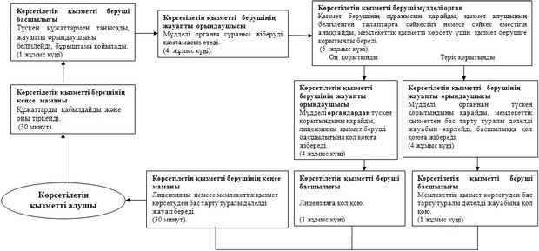

|  |  |
| --- | --- |
|  | "Пестицидтерді (улы  химикаттарды) өндіру   (формуляциялау), пестицидтерді  (улы химикаттарды) өткізу,  пестицидтерді (улы химикаттарды) аэрозольдік және фумигациялық тәсілдермен қолдану жөніндегі қызметті жүзеге асыруға лицензия беру, қайта ресімдеу, лицензияның телнұсқасын беру" мемлекеттік көрсетілетін қызмет регламентіне 2-қосымша |

**Лицензияны қайта ресімдеу кезінде әрбiр рәсiмнiң (iс-қимылдың) ұзақтығын көрсете отырып, рәсiмдердiң (iс-қимылдардың) реттiлiгiн сипаттау**

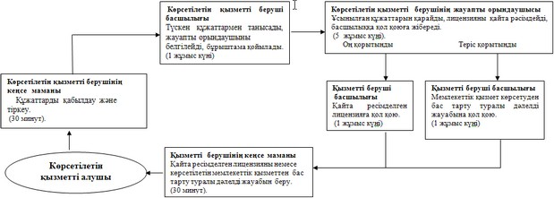

|  |  |
| --- | --- |
|  | "Пестицидтерді (улы  химикаттарды) өндіру   (формуляциялау), пестицидтерді  (улы химикаттарды) өткізу,  пестицидтерді (улы химикаттарды) аэрозольдік және фумигациялық тәсілдермен қолдану жөніндегі қызметті жүзеге асыруға лицензия  беру, қайта ресімдеу, лицензияның телнұсқасын беру" мемлекеттік көрсетілетін қызмет регламентіне 3-қосымша |

**Лицензия телнұсқасын беру кезінде әрбiр рәсiмнiң (iс-қимылдың) ұзақтығын көрсете отырып, рәсiмдердiң (iс-қимылдардың) реттiлiгiн сипаттау**

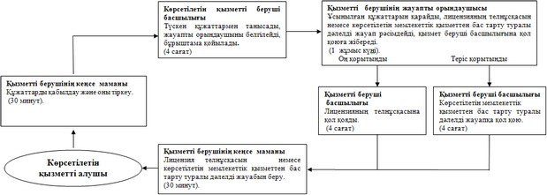

|  |  |
| --- | --- |
|  | "Пестицидтерді (улы  химикаттарды) өндіру   (формуляциялау), пестицидтерді  (улы химикаттарды) өткізу,  пестицидтерді (улы химикаттарды) аэрозольдік және фумигациялық тәсілдермен қолдану жөніндегі қызметті жүзеге асыруға лицензия  беру, қайта ресімдеу, лицензияның телнұсқасын беру" мемлекеттік көрсетілетін қызмет регламентіне 4-қосымша |

**ЭҮП арқылы мемлекеттiк қызмет көрсету үдерісiнде ақпараттық жүйелердi пайдалану тәртiбi**

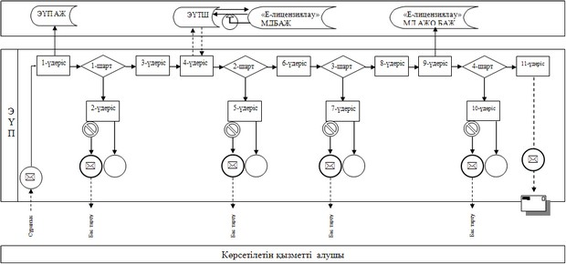

|  |  |
| --- | --- |
|  | "Пестицидтерді (улы  химикаттарды) өндіру   (формуляциялау), пестицидтерді  (улы химикаттарды) өткізу,  пестицидтерді (улы химикаттарды) аэрозольдік және фумигациялық тәсілдермен қолдану жөніндегі  қызметті жүзеге асыруға лицензия беру, қайта ресімдеу, лицензияның телнұсқасын беру" мемлекеттік көрсетілетін қызмет регламентіне 5-қосымша |

**Көрсетілетін қызметті беруші арқылы мемлекеттiк қызмет көрсету үдерісiнде ақпараттық жүйелердi пайдалану тәртiбi**

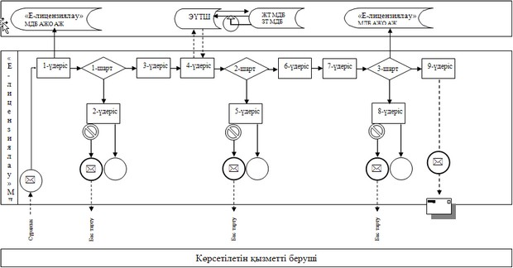

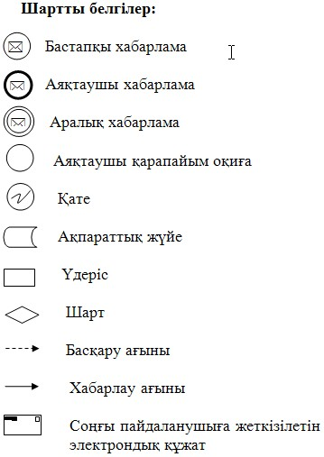

|  |  |
| --- | --- |
|  | Ақтөбе облысы әкімдігінің  2014 жылғы 4 сәуірдегі  № 94 қаулысына 6-қосымша |

**Мемлекеттік қызмет көрсетудің бизнес-процестерінің анықтамалығы (лицензия беру кезінде)**

      Ескерту. Регламент 6 қосымшамен толықтырылды – Ақтөбе облысының әкімдігінің 17.09.2014 № 325 қаулысымен (алғашқы ресми жарияланған күнінен кейін күнтізбелік 10 күн өткен соң қолданысқа енгізіледі).

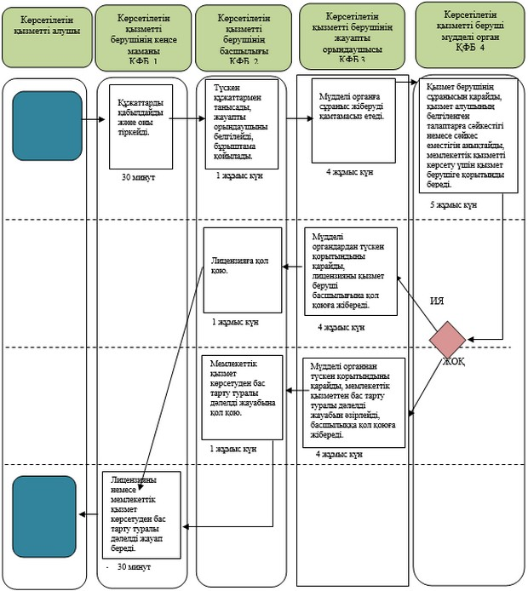

|  |  |
| --- | --- |
|  | Ақтөбе облысы әкімдігінің  2014 жылғы 4 сәуірдегі  № 94 қаулысына 7-қосымша |

**Мемлекеттік қызмет көрсетудің бизнес-процестерінің анықтамалығы (лицензияны қайта ресімдеу кезінде)**

      Ескерту. Регламент 7 қосымшамен толықтырылды – Ақтөбе облысының әкімдігінің 17.09.2014 № 325 қаулысымен (алғашқы ресми жарияланған күнінен кейін күнтізбелік 10 күн өткен соң қолданысқа енгізіледі).

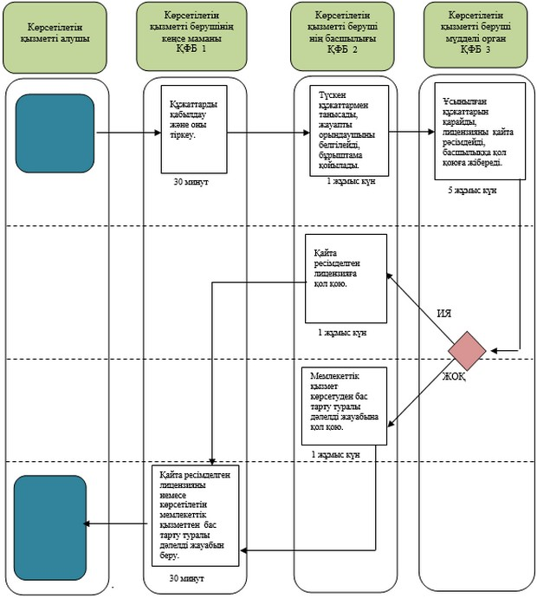

|  |  |
| --- | --- |
|  | Ақтөбе облысы әкімдігінің  2014 жылғы 4 сәуірдегі  № 94 қаулысына 8-қосымша |

**Мемлекеттік қызмет көрсетудің бизнес-процестерінің анықтамалығы (лицензияның телнұсқасын беру кезінде)**

      Ескерту. Регламент 8 қосымшамен толықтырылды – Ақтөбе облысының әкімдігінің 17.09.2014 № 325 қаулысымен (алғашқы ресми жарияланған күнінен кейін күнтізбелік 10 күн өткен соң қолданысқа енгізіледі).

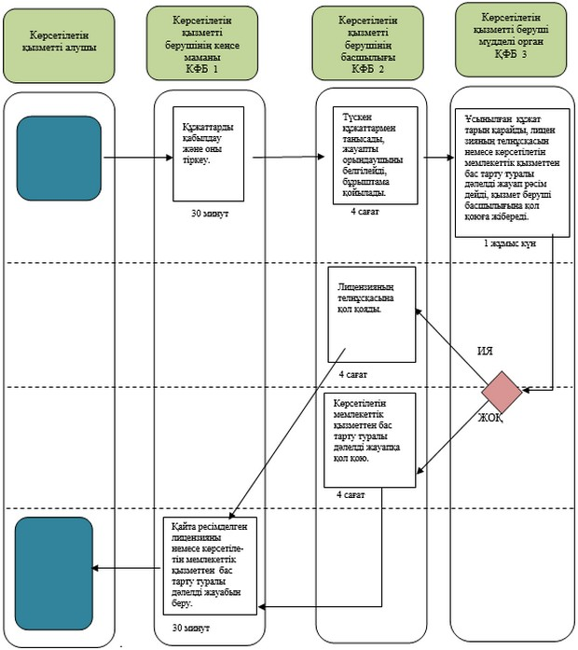

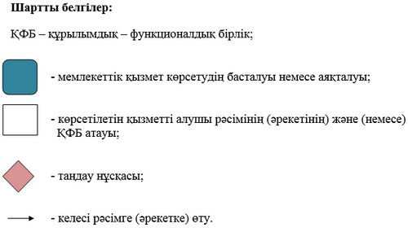

© 2012. Қазақстан Республикасы Әділет министрлігінің «Қазақстан Республикасының Заңнама және құқықтық ақпарат институты» ШЖҚ РМК